муниципальное бюджетное учреждение дополнительного образования
дом детского творчества станицы Калининской

ЭССЕ
«Я – педагог»

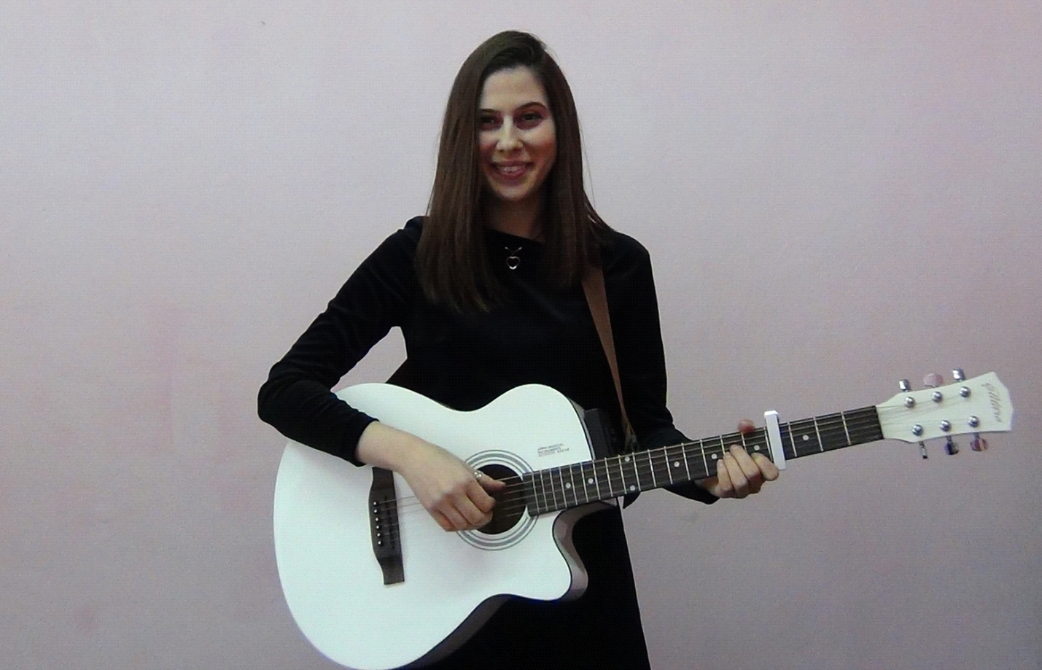

Педагог дополнительно образования
Гаспарян Каринэ Аркадьевна

2019

«Целься в Луну и, даже если промахнешься, останешься среди звезд»

Здравствуйте, дорогие читатели! Меня зовут Каринэ Аркадьевна Гаспарян, я - педагог дополнительного образования дома детского творчества станицы Калининской.
«Я - педагог» - эти слова до сих пор произношу с трепетом, ведь это большая ответственность перед обществом. В моих руках неокрепшие умы, которые я могу направить в хорошее русло, могу подарить им не только знания и свой опыт, но и чувство уверенности в себе, умение принимать решения, развиваться, находить себя. Настоящий учитель - не тот, кто тебя постоянно воспитывает, а тот, кто помогает тебе стать самим собой.
На своем примере могу сказать, что ребенку важно видеть в педагоге в первую очередь друга, человека, который верит в него, помогает творчески развиваться, разговаривает с ним. И, к счастью, таким был мой педагог обучения игре на гитаре, единственный человек, которому было интересно мое творчество, мои стремления и поиск себя в этом огромном мире. Именно он два года назад доверил мне свое объединение «Синяя птица». И по сей день я не только обучаю детей игре на гитаре, но и пытаюсь развивать их навыки через другие инструменты, помогаю изучать самих себя и полюбить музыку. Для меня это долг не только перед родителями учащихся или обществом, это долг перед самой собой, продолжить путь своего учителя, нести его имя, помогать детям в становлении, научиться верить в себя.
Считаю, что педагогу в своей деятельности важно не только давать теоретические знания и практически навыки, но и вдохновлять детей, мотивировать, раскрываться. Несомненно, труд и дисциплина создают «свечу» мастерства, но без «огонька» и вдохновения ни одна свеча не загорится так ярко, чтобы освещать дорогу. Возможно, мои подходы к образованию не столь требовательны, как у многих других педагогов, но результаты, которые получаю, не могут не радовать. Ведь только вчера они зашли в мой кабинет, не зная даже как держать правильно гитару, а сегодня уже играют любимые песни.
Современному педагогу нужно быть на одной волне с детьми, предлагать им принимать решение в выборе песни самостоятельно. Маленький компромисс, который не только сближает, но и учит ответственности самих ребят. Дети видят в нас своего наставника, друга, у них рождается сильная мотивация, ведь они приняли это решение самостоятельно, и теперь не должны вас подвести.
Когда-то и я хотела стать рок-звездой, сочинять песни, быть известной, но моя жизнь перевернулась гораздо интересней, и я создаю своими руками новых звезд! Может, поначалу меня и терзали сомнения, что ничего не получится, ведь я сама еще только учусь, а обучать детей это невероятная ответственность, но с каждым годом появляется не только уверенность в своем деле, но и крепкий стержень, который готов побороться с любыми новыми препятствиями.
Мой путь в доме детского творчества начался очень робко, о гитаре я даже не думала, вела кружок журналистики, так как считала, что нужно делать только то, что умеешь, то, чему научили в университете. К слову о том, что выбор и поиск себя может быть на протяжении всей жизни, и поэтому не стоит останавливаться и посвящать себя одному делу, которое даже не приносит удовольствие. После неудачного опыта с объединением по основам журналистики подумывала уже бросить профессию педагога, пока наставник вновь в меня не поверил. Он попросил для начала просто замещать его, а потом и вовсе оставил мне свое дело. Обучение игре на гитаре заставило снова двигаться дальше и развиваться, учиться и становиться сильнее.
Сейчас моя жизнь полностью связана с музыкой и детьми, и я уже не разделяю работу с личной жизнью, так как чаще всего она полностью зависит от концертов и общения со своими учащимися. Мне часто говорят, что ребята бегут на занятия, потому что хотят получить моей любви. И я их понимаю, в подростковом возрасте хочется найти наставника, поделиться своими переживаниями, попросить совета, поэтому мне так интересны именно дети старшего возраста, хочется им дать то, что сама искала и получила от своего учителя.
Мне важно, чтобы ребенок в процессе получил то необходимое ему время для игр, удовольствие от обучения, чтобы ему без помощи родителей хотелось приходить на занятия и развиваться. Поэтому вне занятий, когда им грустно, или наоборот, посетила муза, ребята не стесняются обращаться ко мне за помощью или одобрительным словом.
В становлении личности необходимым условием является мотивация к развитию, и я учу своих детей стремиться к постоянному совершенствованию. Чтобы они ставили себе большие цели и достигали их, целились в Луну и понимали, что смысл в том, чтобы созидать и приносить пользу для этого мира. А я как педагог буду помогать, чтобы их кругозор расширялся, а не становился точкой зрения. Ведь учитель не открывает истины, он проводник истины, которую каждый ученик открывает для себя сам. Так и я хочу быть путеводной звездой для своих учащихся, направлять их к познанию самих себя, помогать развивать свой талант, стойкость духа и доброту! Я очень горда тем, что я - педагог!

